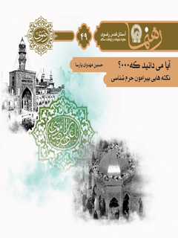

رهنما 49 آیا می دانید که ؟ نکته هایی پیرامون حرم شناسی


ghaemiyeh.com

فهرست مطالب
مشخصات کتاب 4
اشاره 4
آیا میدانید که ...؟ نکته هایی پیرامون حرم شناسی 8
1.عبور از مرز شلمچه 10
2.زندگی در کشور ترکمنستان 11
3.قبرِ بهترین و بدترین انسان‌ها 12
4.موقیت قبر مطهر امام‌رضا علیه السلام 15
5.ضریح نگین‌نشان 16
6.شاهکار هنرهای اسلامی 19
7.پوشش گنبد مطهر حضرت رضا و گنبد مسجد گوهرشاد 21
8.نماد توحید در طراحی گنبد 22
9.دو مناره استثنایی 24
10.جذبه مسجد گوهر شاد 25
11.خروج از ظلمت به‌سوی نور 26
12.منبر امام زمان عج 28
13.عصای نقره‌ای دربانان 29
14.از نوادگان حرّبن‌یزید ریاحی 30
15.کلام نهفته 32
16.یک انسان و دو شیر 34
17.فلسفۀ ساخت پنجره‌فولاد 35
18.کاشی‌های صحن‌های غدیر و کوثر 36
19.با تواضع و به دور از تکبّر 37
منابع 38

مشخصات کتاب
سرشناسه : مهدوی‌پارسا، حسین، ۱۳۵۸ -
عنوان و نام پدیدآور : آیا می‌دانید که ...؟ نکته‌های پیرامون حرم‌شناسی/ نویسنده حسین مهدوی‌پارسا؛ برای آستان قدس رضوی، معاونت تبلیغات و ارتباطات اسلامی.
مشخصات نشر : مشهد: انتشارات قدس رضوی، ۱۳۹۱.
مشخصات ظاهری : ۶۰ص.؛ ۱۲×۱۷س‌م.
فروست : رهنما؛ ۴۹.
شابک : 978-600-6543-64-2
وضعیت فهرست نویسی : فیپا
موضوع : علی‌بن موسی (ع)، امام هشتم، ۱۵۳؟ - ۲۰۳ق.
موضوع : علی‌بن موسی (ع)، امام هشتم، ۱۵۳؟ - ۲۰۳ق. -- آرامگاه
شناسه افزوده : آستان قدس رضوی. معاونت تبلیغات و ارتباطات اسلامی
شناسه افزوده : موسسه انتشاراتی قدس رضوی
رده بندی کنگره : BP۴۷/م۹آ۹ ۱۳۹۱
رده بندی دیویی : ۲۹۷/۹۵۷
شماره کتابشناسی ملی : ۲۸۵۷۱۱۵
آیا می د انید که ...؟
نکته هایی پیرامون حرم شناسی

اشاره
تصویر

تصویر
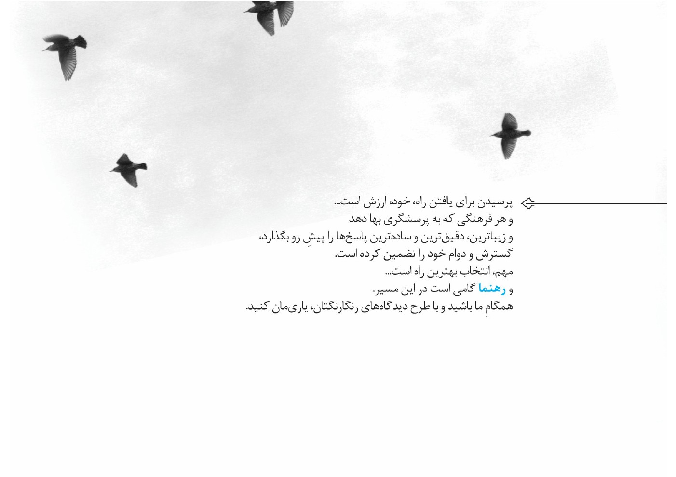
تصویر


آیا میدانید که ...؟ نکته هایی پیرامون حرم شناسی
درآمد
کبوترانه می‌آیی؛ با بال‌هایی سبُک و سرشار از حسّی تازه. دست‌هایت پُر از التماس است و دیده‌ات پُر از انتظار. هَروَله‌وار از وادیِ قُرب گذر می‌کنی. چون ضریح در مقابل دیدگانت ظاهر می‌شود، دست بر سینه می‌نهی؛ لب‌هایت به‌حرکت در می‌آید و از صمیم قلب، «یا علی‌بن‌موسی‌الرضا» را بر زبان، جاری می‌سازی و ناگفتنی‌ترین سخنان خویش را با امام و مقتدای خویش، در میان می‌گذاری.
پس از پایان زیارت، جاذبه‌های حرَم که به‌سبب وجود حضرت، رنگ‌و‌بوی معنوی گرفته‌اند،
توجهت را به‌سمت خویش معطوف می‌دارند. آنچه می‌بینی، ارادتی است که ارادتمندانش از سرِ عشق گذاشته‌اند و رفته‌اند و خواسته‌اند بماند تا پیامی برای آیندگان باشد: از فرهنگ و تمدن و ایمان و باورهایشان که از عمقِ جان بر اشیاء بی‌جان دمیده‌اند و به آنان، یارای سخن‌گفتن در عین سکوت داده‌اند.
گاه‌وبیگاه، پرسش‌هایی در ذهنت پدیدار می‌شود: به‌دنبال پاسخ می‌گردی. به‌سراغتان آمده‌ایم و برآنیم تا بتوانیم به اندکی از پرسش‌های شما پاسخ گوییم و دعای خیرتان را ارمغان راهمان سازیم.

1.عبور از مرز شلمچه
۱. آیا می‌دانید که امام‌رضا به‌هنگام ورود به ایران، از مرز شلمچه عبور کردند و در نیشابور، حدیث سلسلۀالذهب را بیان فرمودند.
امام‌رضا برای هجرت از مدینه به مَرْو، از شهرهای مدینه و نقره و بصره گذشتند؛ از دروازۀ ورودیِ شلمچه وارد ایران کنونی شدند؛ پس از عبور از شهرهای اهواز، اِقلید، ابَرقوه، یزد، رباط پشت‌بادام و طبس، وارد شهر نیشابور شدند.
در نیشابور، به‌تقاضای مردم و علمای نیشابور که اکثریت آنان از اهل‌تسنّن بودند، حدیث شریف سلسلۀالذهب را بیان فرمودند. ایشان در این روایت، پذیرش توحید را به‌همراه ولایت اهل‌بیت‌ دژ محکمی دانستند که هر کس وارد آن شود، محفوظ می‌مانَد.
پس از عبور از نیشابور، امام‌رضا وارد روستای ده‌سرخ و سپس سناباد (مشهد کنونی) و درنهایت، پایتخت حکومت مأمون، یعنی مرْو، شدند.

2.زندگی در کشور ترکمنستان
۲. آیا می‌دانید که امام‌رضا دو سال و چند ماه، در کشور ترکمنستانِ امروزی زندگی کرده‌اند.
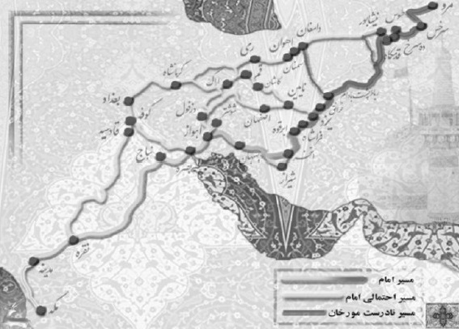
وقتی هارون، برای جنگ، از بغداد به خراسان آمد، فرزندش مأمون نیز همراهش بود. بعد از مرگ هارون در سناباد، مأمون به مرْو رفت و آنجا را پایتخت خود قرار داد. پس از جنگ با برادرش (امین) و کشتن او، امام‌رضا را که تهدیدی برای حکومتش بود، با زیرکی تمام، از مدینه به مرْو فراخواند.
امام نیز با طی‌کردنِ مسیر چندین‌ماهه، با برخی از یارانش و هیئتی که از طرف مأمون
حضرت را همراهی می‌کردند، به شهر مرْو، پایتخت مأمون، وارد شدند و دو سال و چند ماه، در این شهر حضور داشتند.
ماجرای ولایت‌عهدی، مناظرات حضرت با بزرگان ادیان و مکاتب مختلف، نماز باران، نماز عید و...، همه، در این شهر اتفاق افتاد. این شهر، امروزه، در محدودۀ مرزیِ ترکمنستان واقع شده است.

3.قبرِ بهترین و بدترین انسان‌ها
۳. آیا می‌دانید که قبرِ بهترین و بدترین انسان‌ها، درکنار یکدیگر قرار دارد.
حضرت امام‌رضا را در سمت بالاسرِ قبر هارون عباسی، پدر مأمون، دفن کرده‌اند. داستان از این قرار است که حضرت امام‌رضا در سفر خود به خراسان، به روستای سناباد (مشهد کنونی) وارد شدند. ایشان را به‌سمت باغی بسیار زیبا هدایت کردند که امروزه، تبدیل به حرم مطهر شده است.
شاگردش، اباصلت، نقل می‌کند که روزی حضرت مرا به نزد قبر هارون بردند که در همین
باغ، زیرِ بُقعه‌ای قرار داشت. حضرت به‌سمت بالاسرِ قبر هارون رفتند و آنجا به‌اندازۀ مکان قبری، بر روی زمین خط کشیدند و فرمودند: «ای اباصلت، طولی نمی‌کشد که در اینجا، کُشته می‌شوم و در این مکان، دفن می‌شوم.» حضرت ادامه دادند: «مأمون برای مخفی‌کردن جنایت خویش، مرا تشییع می‌کند و تصمیم می‌گیرد به‌احترام پدرش، در قسمت پایینِ پای پدرش دفن کند؛ ولی به‌اذن خداوند، زمین شکافته نمی‌شود. مجدداً دستور می‌دهد که مرا پشتِ سرِ قبر پدرش دفن کنند تا قبرش، قبلۀ قبرِ من قرار گیرد؛ ولی زمین شکافته نمی‌شود. باز، دستور می‌دهد در سمت چپ دفن کنند؛ باز، همین اتفاق می‌افتد و به‌ناچار، مرا در همین مکان [اشاره به‌سمت بالا سرِ قبر هارون] دفن خواهند کرد.»
بعد از شهادت، این پیش‌بینیِ حضرت به‌تحقق پیوست: به‌دستور مأمون، تصمیم گرفتند حضرت را در جهت‌های مخالفی دفن کنند که امام مشخص کرده بودند؛ ولی به‌محض شروع به کندنِ زمین، سختیِ زمین مانع از ادامۀ کار می‌شد. درنتیجه، جهت را عوض می‌کردند
و درنهایت، امام را، برخلاف میل مأمون، به‌گونه‌ای دفن کردند که هارون، دقیقاً پایینِ پای حضرت و مقداری نیز پشت سر حضرت، قرار گرفت.
درحال‌حاضر، زیر گنبد حضرت، علاوه بر قبر امام، قبر هارون(علیه‌اللعنۀ) نیز قرار دارد و در قسمت ورودیِ مسجد بالاسر، این شعر دِعبِل خزاعی، از شعرای تحسین‌شدۀ حضرت، به این اتفاق اشاره دارد:
قبرانِ فی طوسٍ خیرُ الناس کلّهُم و قبر شرّهم هذا من العِبَر
ما ینفع الرّجس من قُربَ الزّکی و لا علَی الزّکی بِقربِ الرّجس مِن ضرَر
(= دو قبر در طوس، کنار یکدیگر قرار دارند: یکی قبرِ بهترین انسان‌ها و دیگری قبر بدترین انسان‌هاست و این از عبرت‌های روزگار است؛ نه نزدیکیِ قبر آن انسان پلید به انسان پاک، نفعی به‌حالش دارد و نه هم‌جواریِ آن انسان پاک به انسان پلید، ضرری به‌حالش دارد.)

4.موقیت قبر مطهر امام‌رضا علیه السلام
۴. آیا می‌دانید که چرا قبر مطهر امام‌رضا وسط روضۀ منوّره قرار نگرفته است؟
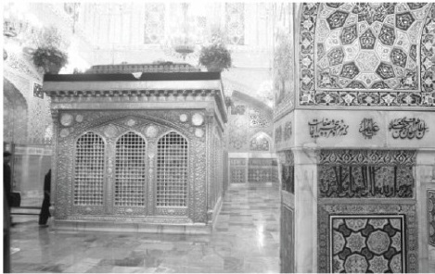
ده سال قبل از شهادتِ حضرت به‌دست مأمون، هارونِ عباسی برای جنگ و دفع شورش‌های خراسان، از بغداد، راهیِ خراسان می‌شود؛ تا اینکه واردِ توس و روستای سناباد می‌شود و با هدف آمادگی برای جنگ، در باغ حمید‌بن‌قحطبه اقامت می‌کند که محلی برای ورود و استراحت و تفریحات خلفای عباسی، از زمان منصور عباسی، بود. هارون، در آنجا، بر اثر شدت بیماری از دنیا می‌رود و در داخلِ همین قصر، دفن می‌شود.
بعد از شهادت امام‌رضا، مأمون دستور می‌دهد حضرت را، به‌تفصیلی که در پرسش
قبل بیان کردیم، کنارِ قبر پدرش در بُقعۀ هارونیه دفن کنند و قُبّه‌ای بر فراز دو قبر بسازند. با گذشت زمان و ازبین‌رفتن عباسیان، قبر هارون در معرض بی‌توجهیِ کامل قرار گرفت؛ به‌گونه‌ای که حتی گاه، هنگام ورود به روضۀ منوره، به امام‌رضا ابراز ارادت می‌کردند و به قبر هارون، لگد می‌زدند.
به‌مرور زمان، ظاهرِ قبر هارون نیز از بین رفت و تنها قبری که اکنون زائران به آن تبرّک می‌جویند و از انوارش استفاده می‌کنند، قبر مطهر حضرت رضا است. از‌آنجایی‌که آن مکان را برای دو قبر در نظر گرفته بودند، با ازبین‌رفتنِ قبر هارون، قبر مطهر حضرت در قسمت متمایل به غربِ روضۀ منوّره، باقی است.

5.ضریح نگین‌نشان
۵. آیا می‌دانید که چرا ضریح دوم به «نگین‌نشان» معروف است؟
ضریح دوم، ضریح فولادیِ مرَصّع، به ضریح نگین‌نشان معروف شده است. این ضریح را در سال
۱۱۶۰ش، به‌دستور شاهرخ، فرزند رضاقلی‌میرزا، نوۀ نادرشاه، می‌سازند و به‌صورت وقف، بر فراز مرقد شریف نصب می‌کنند. این ضریح، بدون‌سقف است و پنجره‌ها و شبکه‌های اطراف آن، گوی و ماسوره‌هایی دارد که با حدود دو هزار نگینِ کوچکِ یاقوت و زمرّد، تزیین یافته است.
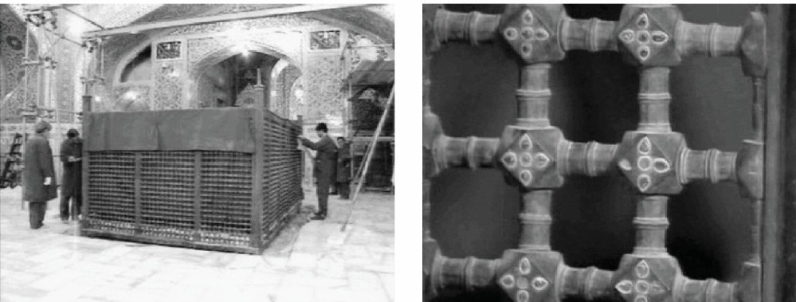
این ضریح کتیبه‌ای دارد که به‌عینِ مطلبِ مندرج در آن، اشاره می‌کنیم: «نیازمند رحمت ایزدِ
مستعان و تُراب اَقدامِ زوّار این آستانِ مَلَک‌پاسبان، سبط سلطان‌نادر، شاهرخ‌شاه الحسینی الموسوی الصّفوی بهادرخان به‌وقف و نصبِ این ضریح مقدس مبارک، موفق گردید. سنۀ ۱۱۶۰قمری.»
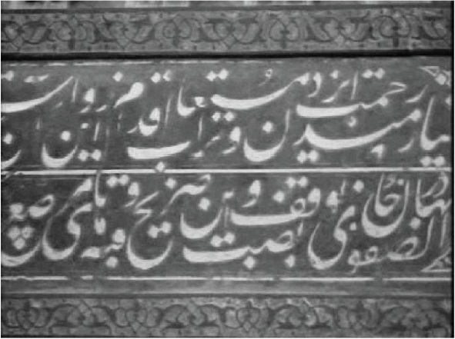
در زمان تولیت میرزاسعیدخان، برای مصون‌ماندنِ نذوراتِ داخل ضریح دوم، شبکه و پوششی طلایی روی ضریح منوّر قرار میگیرد و بدین‌ترتیب، سقف آن پوشش مییابد. این ضریح، ابتدا، روی مَضجع شریف و سپس، زیر ضریح سوم و پس از آن، زیرِ ضریح چهارم در حرم جای داشته است؛ تا اینکه هنگام تعویض ضریح چهارم و نصب ضریح
پنجم، در سال ۱۳۷۹ش، این ضریح را به‌داخلِ سرداب انتقال دادند و روی مرقد منوّر امام نصب کردند. بدین‌ترتیب، به‌نیّت واقف جامۀ عمل پوشیده شد.

6.شاهکار هنرهای اسلامی
۶. آیا می‌دانید که ضریح فعلی، شاهکاری از ترکیبِ اصیل‌ترین هنرهای اسلامی است و ساخت آن، هفت سال زمان برده است.
طراحی ضریح پنجم را استاد محمود فرشچیان، در سال ۱۳۷۲ش، آغاز کرد. قلم‌زنی، خاتم‌کاری و زرگریِ ضریح را استاد خدادادزادۀ اصفهانی و خوشنویسیِ آن‌را استاد موحّد برعهده داشت. ساخت این ضریح مقدس، با کیفیت عالی و در نهایتِ استحکام، به وزن ۱۲تُن، به‌ابعاد ۷۳/۳ در ۷۸/۴ متر و ارتفاع ۹۶/۳متر، با روکش طلا و نقره، در مدت هفت سال انجام پذیرفت.
این ضریح یکی از آفرینش‌های اصیل و بدیعِ هنر اسلامی در دورۀ اخیر به‌شمار می‌رود و تمام نقش‌هایی که در آن به‌کار رفته است، بارِ فرهنگی دارد. در اطراف ضریح مطهر،
به‌نشانۀ چهارده‌معصوم، چهارده دهانه به‌شکل محراب، طراحی و اجرا کرده‌اند.
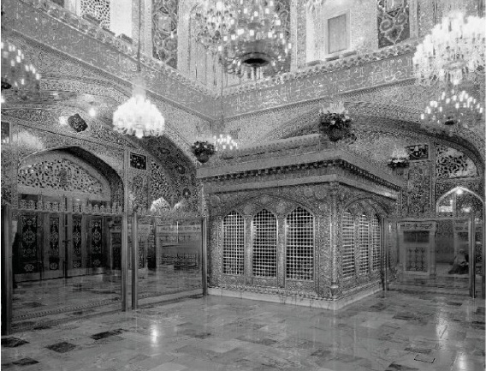
سِیر نقشها و جهت قوسهای آن، یکدیگر را همراهی و تکمیل می‌کند و مدارِ یگانۀ آن‌ها که نهایتاً به مرکز و نقطۀ واحدی میرسد، تداعی‌کنندۀ اصل اصیلِ عرفانی مشاهدۀ وحدت‌درکثرت و کثرت‌در‌وحدت میباشد و نیز وحدانیتِ ذات باریتعالی و قائمیت او و نیز بازگشت‌پذیریِ کائنات و ممکنات به او را متجلّی میسازد.
همچنین، گل‌های آفتاب‌گردان، به‌نشانۀ شمس‌الشموس، و گل‌های هشت‌پَر، به‌نماد هشتمین
امام، و گل‌های پنج‌پَر، به نشانۀ پنج تَن آل‌عبا، به‌صورت زیبایی طراحی شده است و سورۀ مبارکۀ یس و انسان، به‌خط ثلث، با طلا و نقره روی آن نقش گرفته و دورِ خارجیِ ضریح را مزیّن کرده است. سقف و جدار داخلیِ ضریح را به‌سَبک بسیار زیبایی خاتم‌کاری و مکتوباتی بر آن درج کرده‌اند.

7.پوشش گنبد مطهر حضرت رضا و گنبد مسجد گوهرشاد
۷. آیا می‌دانید که گنبد مطهر حضرت رضا و گنبد مسجد گوهرشاد، دو پوشش دارد.
گنبد منوّر امام را از نظر ساختمان و ارتفاع، در نهایتِ هنرمندی و زیبایی ساخته‌اند و دو پوشش برای آن در نظر گرفته‌اند: پوشش اولِ گنبد، سقف حرم و ضریح است که به‌صورت مُقعّر و مقرنَس می‌باشد و به آن، قُبّه می‌گویند و پوشش دوم که بر فراز آن وجود دارد، همان گنبد طلاست. بین این دو پوشش، فضایی خالی با بلندای بیش از ۱۳متر وجود دارد. ارتفاع قُبّه از کف، ۸۰/۱۸متر و تا انتهای گنبد یا بلندترین نقطۀ اوج محدّب، در رأس گنبد، ۲۰/۳۱متر است.
گنبد رفیع مسجد گوهرشاد نیز بر فراز ایوان مقصوره بنا شده و بر عظمت این بنا افزوده است. ارتفاع گنبد، ۴۱متر و فضای خالی بین دو پوشش گنبد، ۱۰متر است. سطح خارجیِ آن با آجر لعابدار و یک کتیبه با خط کوفی، تزیین یافته است.
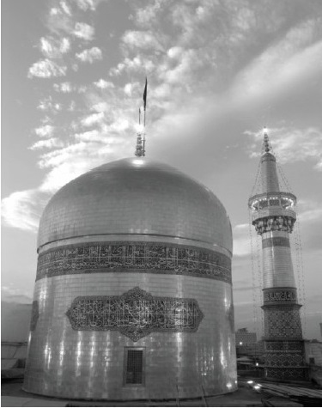

8.نماد توحید در طراحی گنبد
۸. آیا می‌دانید که گنبد در معماری اسلامی، نمادی توحیدی است.
قسمت پایین گنبد، عریض‌ترین قسمت آن است؛ هرچه به‌سمت بالاتر می‌رود، از عریض‌بودن آن کاسته می‌شود و از اطراف، به‌هم می‌آید تا اینکه در یک نقطه که نقطۀ انتهایی است، خاتمه می‌یابد. بر بالای نقطۀ انتهایی، کلمۀ طیّبۀ
«الله» یا پرچم مزیّن به «لا اله الا الله» قرار می‌گیرد. این نماد بسیار زیبا و گویا در معماری اسلامی، حرکت از کثرت به وحدت یا همان نقص به‌سمت کمال را بیانگر است.
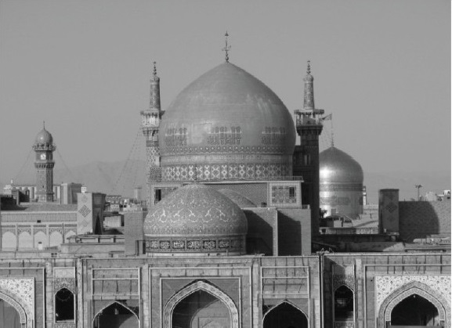
بر نقطۀ انتهاییِ گنبد مطهر امام‌رضا، قبل از کلمۀ طیّبۀ الله، پنج گِرِه به‌نشانۀ پنج تَن قرار داده‌اند و بر فراز آن، پرچمی مزیّن به آرم آستان قدس نصب کرده‌اند که همان لا اله الا الله است.

9.دو مناره استثنایی
۹. آیا می‌دانید که دو مناره با نمایی استثنایی در حرم مطهر وجود دارد.
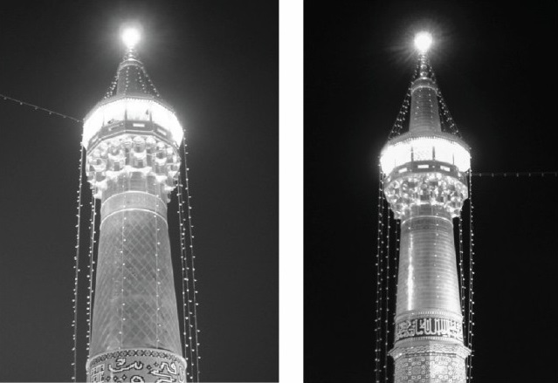
در مجموعۀ قدیمیِ آستان قدس، دو منارۀ طلا با اختلاف‌قدمت وجود دارد: یکی در جنوب صحن انقلاب، کنار گنبد طلا که مربوط به دورۀ سلجوقیان است و دیگری به قرینۀ آن، در شمالِ همین صحن، بالای ایوان عباسی (ایوان شمالی) که مربوط به عهد نادرشاه افشار می باشد. این دو مناره به‌گونه‌ای قرار گرفته‌اند که وقتی زائر از خیابان امام‌رضا به‌جانب حرم در حرکت است، این دو مناره را در دو جانب گنبد طلا
می‌بیند، درصورتی‌که ترتیب آن‌ها چنین نیست و صورتی استثنایی دارد.

10.جذبه مسجد گوهر شاد
10.
آیا می‌دانید که چرا مسجد گوهرشاد جذبه و معنویت خاصی دارد؟
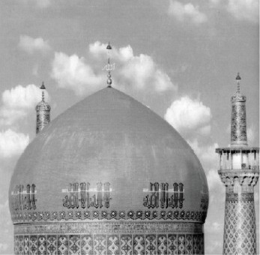
بانو گوهرشاد، همسر شاهرخ‌میرزای تیموری که موقوفات بسیار ارزشمندی در ایران و هرات دارد، دستور داد از پول حلال، مسجد گوهرشاد را بسازند و بهترین معمار را به‌خدمت گرفت. قوام‌الدین شیرازی که بزرگ‌ترین معمارِ آن روزگار بود و امروزه، روز وفاتش در تقویم رسمی کشورمان روز معمار و معماری نام‌گذاری شده است، مردی متخصص و بااخلاص بود. وی دستور داد کارگرانی را به‌خدمت گیرند که در هنگام کار، ذکر خدا بگویند و تأکید کرد که حیوانات را به‌هنگامِ حمل ابزار ساخت مسجد، تازیانه
نزنند، بارِ اضافی بر آن‌ها سوار نکنند و از آب و علوفه‌ای بخورند که در بین راه، گذاشته بودند. خودش نیز با وضو وارد کار می‌شد.
ترکیب رنگ مسجد با زمینۀ آبیِ لاجوردی، تأثیر معنویِ فوق‌العاده‌ای برای بیننده دارد و بر اطراف ایوان، آیۀ قرآن، حدیث و تقدیر از بانیِ مسجد به‌خط زیبای معروف‌ترین خطاط آن عصر، بایسُنقرمیرزا، فرزند گوهرشاد، به‌خط ثلث چشم‌نواز است.

11.خروج از ظلمت به‌سوی نور
۱1. آیا می‌دانید که گلدسته‌های مسجد گوهرشاد، نمادی از نیایش و ورودی‌های آن، نشانۀ خروج از ظلمت به‌سوی نور هستند؟
ایوان جنوبیِ مسجد گوهرشاد، به‌نام ایوان مقصوره، دارای دو مناره می‌باشد که حالت مناجات و نیایش دارند. در آداب دعاست که هنگام دعا، دست‌ها را به‌حدی بالا ببرید که بالاتر از سر قرار گیرد؛ این دو مناره را نیز با ارتفاع ۴۳متر از کف مسجد ساخته اند و از گنبد که
۴۱متر ارتفاع دارد، فراتر برده‌اند و چون در آغازِ دعا، بهتر است خدا را با اسماء‌الحسنی بخوانند، بر بدنۀ این مناره‌ها تماماً اسماء الهی نوشته‌اند.
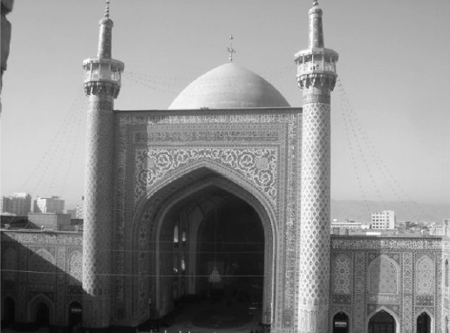
دو راهروی ورودیِ اطراف مناره‌ها، از صحن قدس به‌سمت مسجد، هفت عدد هشتی دارد که برگرفته از هفت مرحلۀ سیروسلوک (طلب، عشق، معرفت، استغفار، تجرید و توحید، حیرت، فقر و فنا) است و به خروج از ظلمت، به‌سمت نور اشاره دارد.

12.منبر امام زمان عج
12.
آیا می‌دانید که چرا در مسجد گوهرشاد، منبری به‌نام منبر امام‌زمان معروف شده است؟
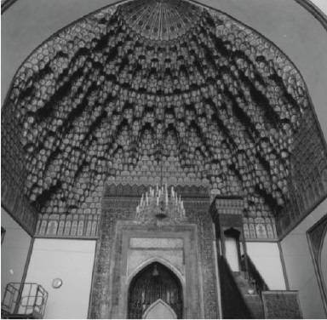
برخی فکر می‌کنند که این منبر را به‌دستور امام‌زمان ساخته‌اند؛ درحالی‌که چنین نیست. ماجرا از این قرار است که در عصر فتحعلی‌شاهِ قاجار، منبّت‌کارِ معروفی، به‌نام استادمحمد نجّار خراسانی، این منبر نفیس را در چهارده پله به‌نام چهارده معصوم، از چوب گردو و گلابی، با شیوۀ منبّت‌کاریِ بسیار زیبا و بدون‌استفاده از میخ یا هر فلز دیگری می‌سازد. نقل کرده‌اند که در زمان
ساخت، او با این امید این منبر را ساخته است که إن‌شاءالله، امام‌زمان پس از ظهور، بر فراز این منبر، برای مردم ایرادِ خطبه کنند. از‌این‌روست که در بین مردم، این منبر
به منبر امام‌زمان معروف شده است.

13.عصای نقره‌ای دربانان
13.
آیا می‌دانید که عصای نقره‌ای که دربانان به‌دست می‌گیرند، برای چیست؟
باوجود مطالعات انجام‌شده، زمان کاربرد عصای نقره‌ای دقیقاً مشخص نیست. از‌آنجایی‌که حرم فعلی، قبل از شهادت حضرت رضا روزگاری محل آمدورفتِ خلفای عباسی بوده است، دربانانی داشته است که مسلّح به نیزه، از مبادیِ ورودی محافظت می‌کرده‌اند و تا سال‌ها بعد از دفن هارون عباسی نیز این رَویه ادامه داشته است.
بعد از شهادت و دفن حضرت در این مکان، همین عنوانِ دربانی وجود داشته است، ولی نیزه‌های دربانان با عصاهای موجود تعویض شده‌اند و فقط دربانان هستند که از این عصاها به‌دست می‌گیرند و در کنار درهای اصلی و منتهی به صحن‌ها می‌ایستند. با وجود این، حوزۀ حرم مطهر را دربانان و خدّام، پاسداری و نگهداری می‌کنند و زمان تشرّف متولّی، دربانان با عصای نقره
در مبادیِ ورودی به صحن، حضور یافته و وی را تا جلوی رواق‌ها همراهی می‌کردند.
در موقع تشییع‌جنازۀ شخصیت‌ها، بزرگان و بستگان خدمه، دو نفر دربان با عصای نقره‌ایِ خود هنگام خطبه‌خواندن برای میّت و دورزدن در اطراف صحن، از باب احترام، آن‌ها را همراهی می‌کردند. استفاده از عصای نقره‌ای بیشتر به‌منظور تشریفات است و شکوه و عظمت دربار رضوی را می‌رساند.

14.از نوادگان حرّبن‌یزید ریاحی
14.
آیا می‌دانید که شیخ حرّ عاملی که در صحن انقلاب مدفون است، از نوادگان حرّبن‌یزید ریاحی است.
محمد‌بن‌حسین، معروف به شیخ حرّ عاملی، در جبل‌عاملِ لبنان و در میان خاندانی چشم به‌جهان گشود که ریشه در عاشورای حسینی داشت و نسلش به آزادمردی می‌رسید که یادش،
یادآور قامتِ مردانگی است. وی در ده‌سالگی، سخت بیمار شد؛ به‌گونه‌ای که امید حیات برایش باقی نماند. مادرش در همان لحظاتِ ناامیدی، نذر می‌کند که او را وقف حوزه‌های دینی کند. کودک در بین خواب و بیداری توفیق زیارت ائمۀ معصومین‌ را می‌یابد و با دعای امام‌زمان شفا پیدا می‌کند.
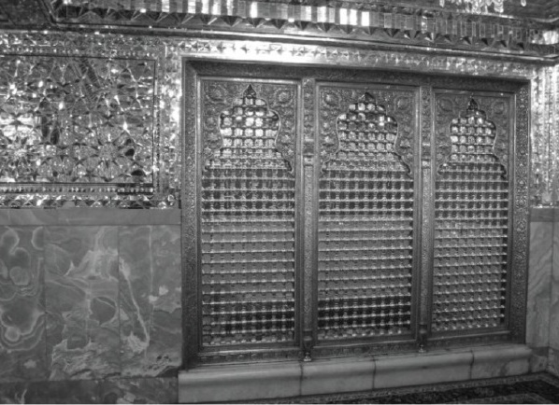
او در محضر علمای بزرگی زانوی علم و ادب زده و آثار زیادی را به رشتۀ تحریر در آورده است که کتاب گران سنگ وسائل‌الشیعه، ازجملۀ آن‌هاست. این محدث گران‌مایه، در ۷۱سالگی، در سال ۱۱۰۴‌ق، دارِ فانی را وداع گفت و او را در ضلع شمالیِ صحن انقلاب، به خاک سپردند.

15.کلام نهفته
15.
آیا می‌دانید که در آوای نقاره‌نوازی در حرم مطهر، چه کلامی نهفته است؟
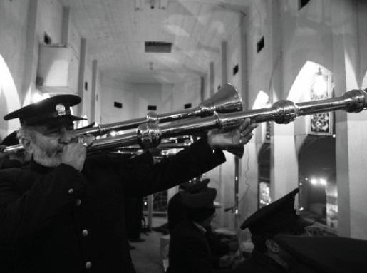
آهنگ امروزِ کُرناها همان آهنگ قرن‌های پیشین است که سینه‌به‌سینه منتقل شده و باقی مانده است. نُت‌های نقاره که در سه دست و به‌ترتیب اجرا می‌شود، چنین است:
ابتدا سَرنواز (سردستۀ کُرنا زنان) کُرنا را به‌طرف گنبد با حالت سلام می‌گیرد و در کُرنا می‌گوید: «سلطان دنیا و عُقبا؛ علی‌بن‌موسی الرضا؛» پَس‌نوازان، هماهنگ می‌گویند: «امام‌رضا.» سَرنواز مجدداً می‌گوید: «امام‌رضا، امام‌رضا، امام‌رضا» و بقیه
در کُرنا می‌گویند: «غریب رضا، غریب رضا.» سَرنواز می‌گوید: «یا امام غریب؛ یا امام‌رضا». پس‌نوازان می‌گویند: «رضاجان، رضاجان، رضاجان.» سرن---واز می‌گوید: «دوره دوران امام‌رضا.» پس‌نوازان می‌گویند: «ای دادرس بیچارگان.» سَرنواز می‌گوید: «ای دادرس درماندگان.» پس‌نوازان می‌گویند: «فریادرس، فریادرس.»
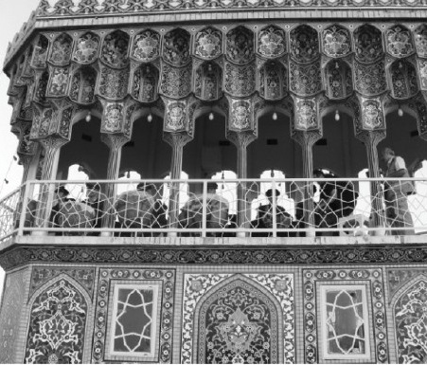

16.یک انسان و دو شیر
16.
آیا می‌دانید که تصویر یک انسان و دو شیری که در حالِ خوردنِ او هستند، در قسمت انتهاییِ ایوان شرقیِ صحن انقلاب اسلامی، یعنی ایوان نقاره، نشان‌دهندۀ چیست؟
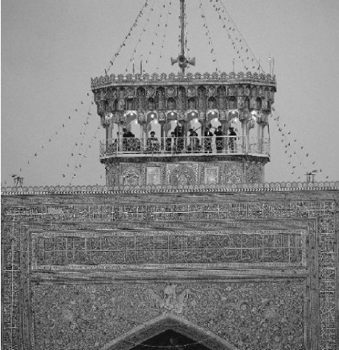
در زمان حضور امام، در مروْ قحطی حاکم شد؛ به‌حدی که منابع آب شُرب نیز در حالِ خشکیدن بود. مأمون به مردم پیشنهاد داد که از امام بخواهند تا دعا کند. حضرت به مردم سفارشِ سه روز روزه‌گرفتن کردند و خارج از شهر، نمازِ باران خواندند. هنوز نماز امام پایان نگرفته بود که ابرهای بارانی پدیدار شدند و همه‌جا را سیراب کردند.
این اتفاق در گرمای تابستان، محبوبیت امام را چندین برابر کرد. نقل کرده‌اند که فردی
به‌نام حمید‌بن‌مهران، در مجلسی که مأمون ترتیب داده بود، امام را به عوام‌فریبی متهم کرد و کرامت دیگری طلب کرد. امام که موقعیت را مهیّا دیدند، به شیرهای روی پرده ای اشاره کردند که پشت سرِ مأمون قرار داشت و فرمودند: «این ملعون را ببلعید.» بی‌درنگ، تصاویر به‌صورت دو شیرِ زنده ظاهر شدند و او را بلعیدند؛ به‌طوری که حتی قطرۀ خونی باقی نماند و دومرتبه، با اشارۀ امام، به‌جای خود برگشتند.

17.فلسفۀ ساخت پنجره‌فولاد
17.
آیا می‌دانید که فلسفۀ ساخت پنجره‌فولاد چیست؟
ساختن پنجره‌های فولاد از دورۀ شاهرخ‌میرزای تیموری، در جهت‌هایی که به ضریح مطهر محیط هستند، مرسوم می‌شود و تا به‌امروزه ادامه می‌یابد. هدف این است که کسانی‌که به‌سبب عذر شرعی یا دلایل دیگر، امکان حضور در اطراف ضریح برایشان میسّر نیست، از این مکان‌ها بتوانند ضریح را مشاهده کنند و زیارت‌نامه بخوانند و اگر نذری دارند، ادا کنند و اگر در رواق‌های
تحتانی قرار دارند، جهت حرم را بیابند. برخی پنجره‌ها را چندین مرتبه، به‌دلیل فرسودگی یا توسعه، تعویض کرده‌اند. شایانِ ذکر است که گِره‌زدنِ نخ یا قفل یا بستنِ گردن به پنجره، توصیۀ شرعی ندارد.

18.کاشی‌های صحن‌های غدیر و کوثر
18.
آیا می‌دانید که بر روی کاشی‌های صحن‌های غدیر و کوثر، واژه‌های علی و فاطمه را نوشته‌اند.
صحن‌های غدیر و کوثر را در ضلع‌های جنوب غربی و شرقی حرم مطهر، با کاربری عبادی و مذهبی، به‌یاد امیرالمؤمنین علی و حضرت زهرا ساخته‌اند. بر روی تمامیِ کاشی‌های صحن غدیر، کلمۀ علی و بر تمامیِ کاشی‌های صحن کوثر، نام نورانی فاطمه، به‌طرز بسیار زیبایی، نقش بسته است.

19.با تواضع و به دور از تکبّر
19.
آیا می‌دانید که آیینه‌کاری‌های داخل رواق‌هایِ منتهی به روضۀ منوره، به زائر می‌گویند که باید با تواضع و به دور از تکبّر، وارد حرم شود.
حتماً هنگام ورود به حرم مطهر و روضۀ منوره، مجذوب آینه‌کاری‌های رواق‌ها شده و به آن‌ها نگریسته‌اید؛ ولی چون از قطعات کوچکی تشکیل شده‌اند که در کنار یکدیگر قرار گرفته‌اند، هیچ‌گاه نتوانسته‌اید خودتان را در آن‌ها، کامل، مانند آیینۀ تمام‌نما، ببینید. این نماهای بسیار زیبا در کنار معنویتی که بر حرم حاکم است، ذهن را به یاد روایت نبوی می‌اندازد که می‌فرمایند: «فرزندم میان دو کوه که باغی از باغ‌های بهشت است، دفن می‌شود» و علاوه بر آن، می‌فهمانَد که برای ورود، باید منیّت و بزرگ‌بینی را کنار بگذاری و با تواضع و دلی شکسته، وارد حرم شوی؛ چراکه:
اینجا تن ضعیف و دل بشکسته می‌خرند بازار خودفروشی از آن‌سوی‌ِ دیگر است

منابع
۱. عطاردی، عزیزالله، فرهنگ خراسان، عطارد.
۲. مؤتمن، علی (به‌اهتمام)، تاریخچۀ آستان قدس رضوی.
۳. احتشام‌کاویان، محمد، شمس‌الشموس یا انیس‌النفوس.
۴. ماهوان، احمد، تاریخ مشهد‌الرضا، ماه‌نشر.
۵. مدرس‌رضوی، محمد‌تقی، سالشمار وقایع مشهد، بنیاد پژوهش‌های آستان قدس رضوی.
۶. پسندیده، محمود، حوزۀ علمیۀ خراسان، بنیاد پژوهش‌های آستان قدس رضوی.
۷. عالم‌زاده، بزرگ، به‌سوی بارگاه نور، بنیاد پژوهش‌های آستان قدس رضوی.
۸. مهدوی‌پارسا، حسین، در حریم ملکوت، به‌نشر.
۹. تفسیر نمونه.

ghaemiyeh.com

